2020年度

四平市铁东区北门街道社区卫生服务中心部门决算

2022年 9 月 9 日

目 录

第一部分 部门概况
一、部门职责
二、机构设置及部门决算单位构成
第二部分 2020年度部门决算表
一、收入支出决算总表
二、收入决算表
三、支出决算表
四、财政拨款收入支出决算总表
五、一般公共预算财政拨款支出决算表
六、一般公共预算财政拨款基本支出决算表
七、一般公共预算财政拨款“三公”经费支出决算表
八、政府性基金预算财政拨款收入支出决算表
九、国有资本经营预算财政拨款支出决算表
十、部门预算项目支出绩效自评表
第三部分 2020年度部门决算情况说明
一、收入支出决算总体情况说明
二、收入决算情况说明
三、支出决算情况说明
四、财政拨款收入支出决算总体情况说明
五、一般公共预算财政拨款支出决算情况说明
六、一般公共预算财政拨款基本支出决算情况说明
七、一般公共预算财政拨款“三公”经费支出决算情况说明
八、政府性基金预算财政拨款收入支出决算情况说明
九、国有资本经营预算财政拨款支出决算情况说明
十、预算绩效管理情况说明
十一、其他重要事项情况说明
第四部分 名词解释

第一部分 部门概况

一、部门职责
根据《中共中央国务院关于分类推进事业单位改革的指导意见》（中发【2011】5号）和《中共吉林省委吉林省人民政府关于分类推进事业单位改革的实施意见》（吉发【2011】31号）精神，按照《中共吉林省卫计委办公厅吉林省人民政府办公厅关于印发（吉办发【2013】28）规定，为适应社会公益服务事业的发展的需要，设立四平市铁东区黄土坑街道社区卫生服务中心，为隶属于四平市铁东区卫生健康局的公益一类事业单位。
四平市铁东区北门街道社区卫生服务中心主要职责是承担辖区内的各项公共卫生服务，辖区内居民就诊看病的医疗服务，新农合就诊的医疗服务及受主管部门委托开展突发性、传染性疾病的预防、监测工作。
- 机构设置及部门决算单位构成
根据上述职责，四平市铁东区北门街道社区卫生服务中心内设4个机构，分别为：
(一)办公室
(二)人事科
(三)财务科
(四)医务科
(五)公卫科

所属单位为：四平市铁东区北门街道社区卫生服务中心
纳入四平市铁东区北门街道社区卫生服务中心2020年度部门决算编制范围的单位包括：四平市铁东区北门街道社区卫生服务中心

第二部分 2020年度部门决算表
- 收入支出决算总表
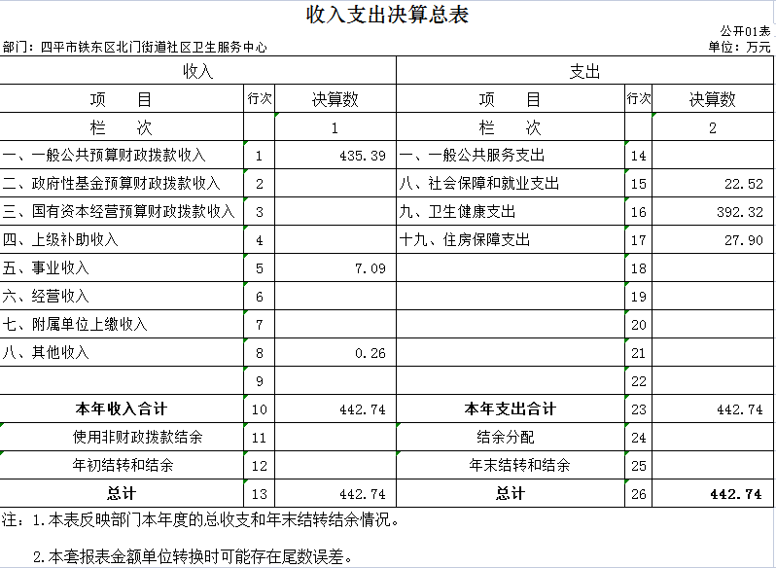

二、收入决算表
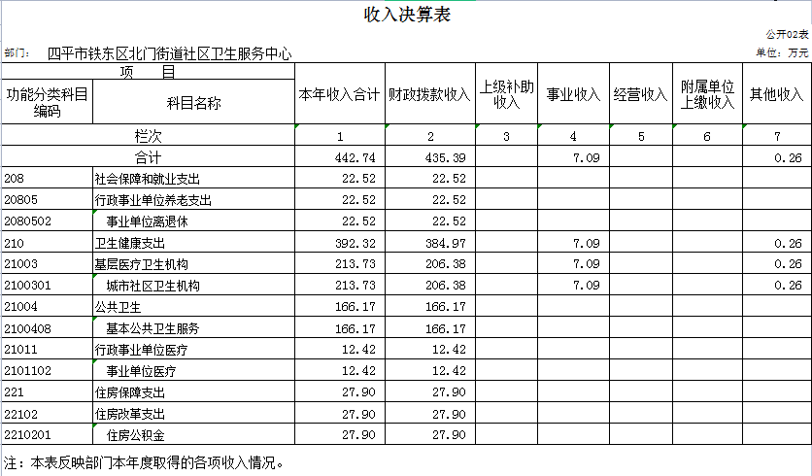

三、支出决算表
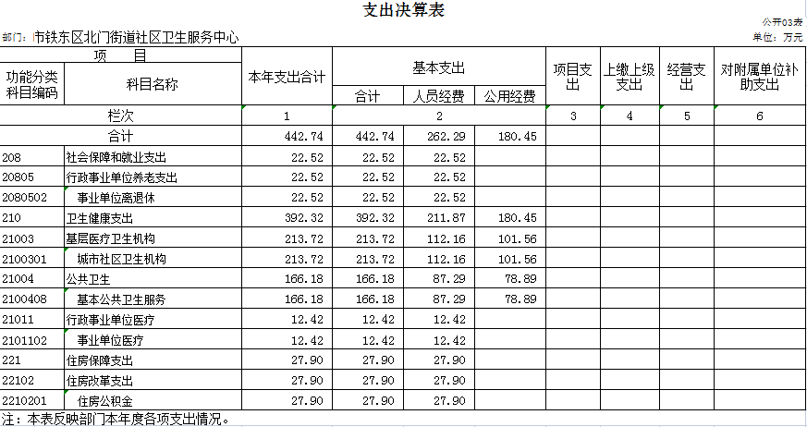

四、财政拨款收入支出决算总表
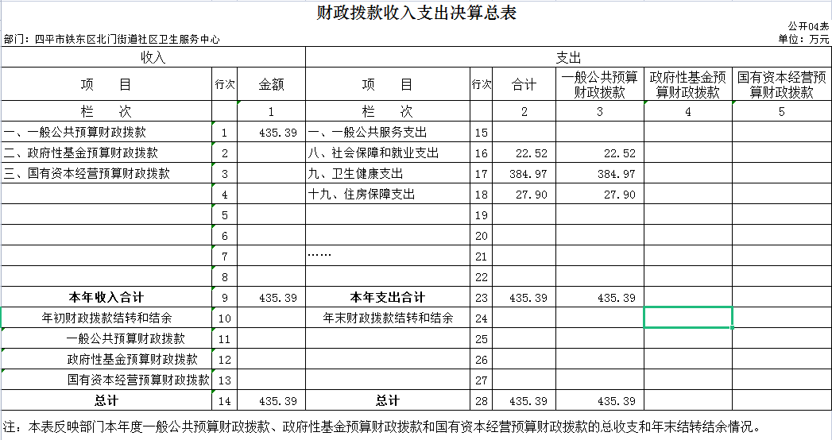

五、一般公共预算财政拨款支出决算表
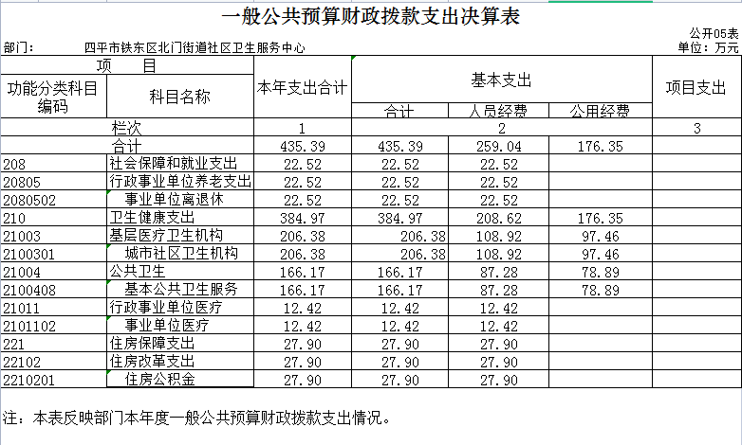

六、一般公共预算财政拨款基本支出决算表

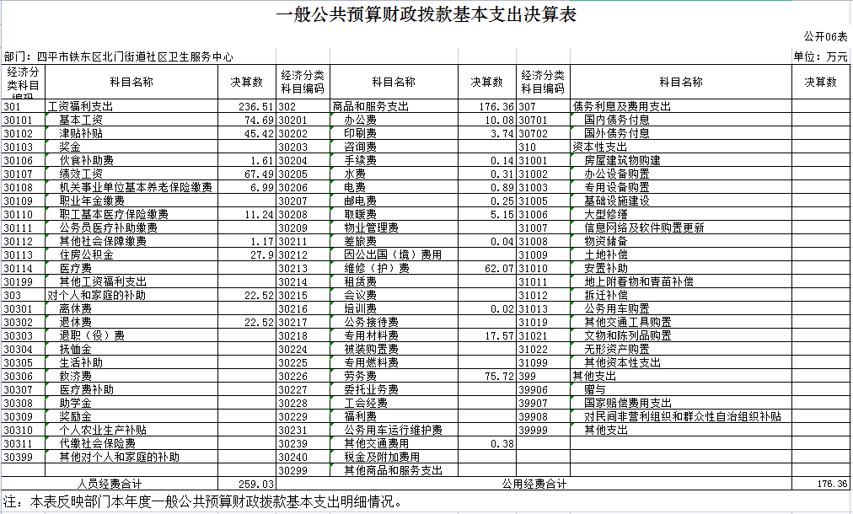

七、一般公共预算财政拨款“三公”经费支出决算表
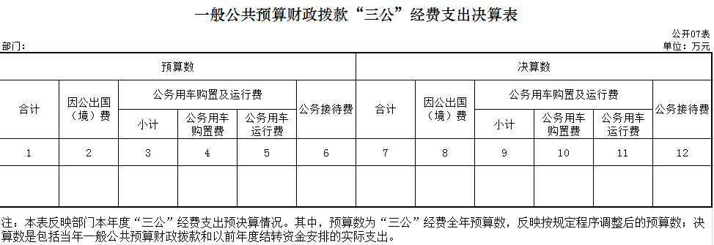
本单位不涉及此项支出

八、政府性基金预算财政拨款收入支出决算表
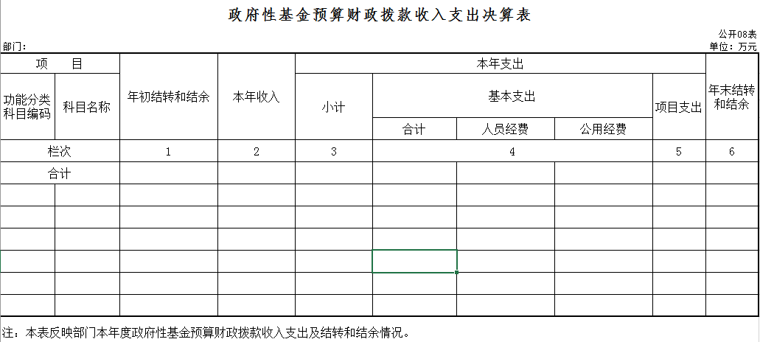

九、国有资本经营预算财政拨款支出决算表
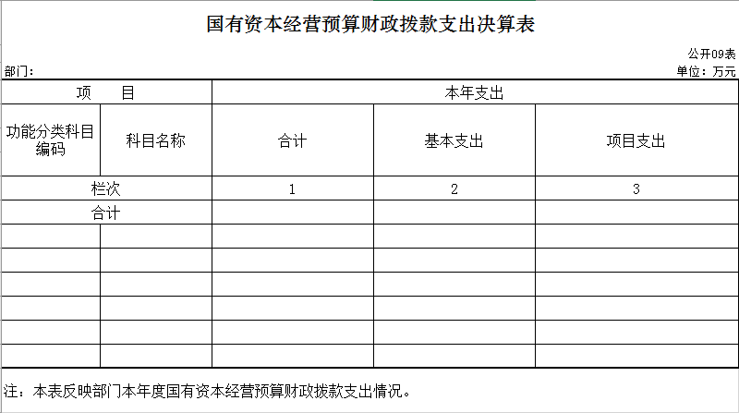
本单位不涉及此项支出

十、部门预算项目支出绩效自评表
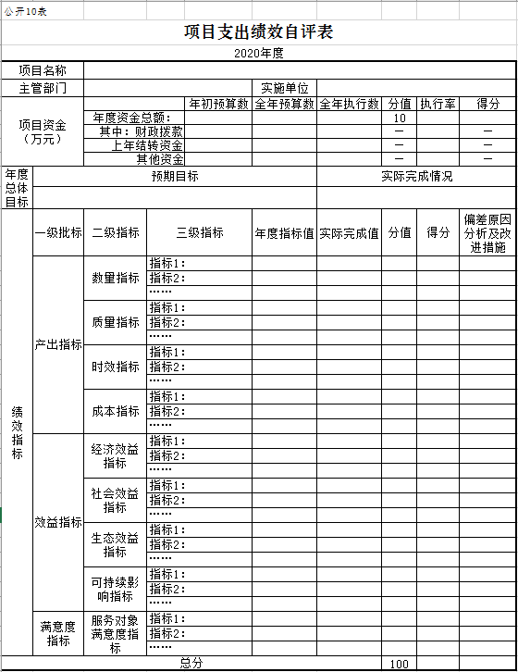
本单位不涉及此项支出

第三部分 2020年度部门决算情况说明
一、收入支出决算总体情况说明
2020年度收、支总计各 442.73万元。与2019年相比，收、支总计各增加 113.08万元，增长34.30 %。主要原因：人员经费正常增长，当年新增房屋投入使用。
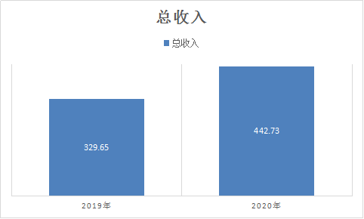
二、收入决算情况说明
本年收入合计 442.73万元，其中：财政拨款收入435.39 万元，占98.34 %；上级补助收入0万元，占 %；事业收入 7.09 万元，占 1.60 %；经营收入 0 万元，占0 %；附属单位上缴收入 0万元，占0 %；其他收入 0.26 万元，占0.06 %。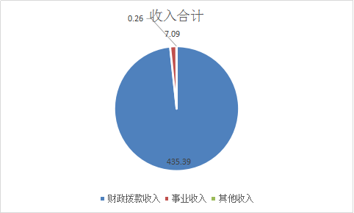 三、支出决算情况说明
本年支出合计 442.73 万元，其中：基本支出 442.73 万元，占 100%；项目支出0万元，占0%；上缴上级支出0万元，占0%；经营支出0万元，占0 %；对附属单位补助支出 0万元，占0 %。基本支出中，人员经费262.29 万元，占59.24 %；公用经费180.44 万元，占40.76 %。
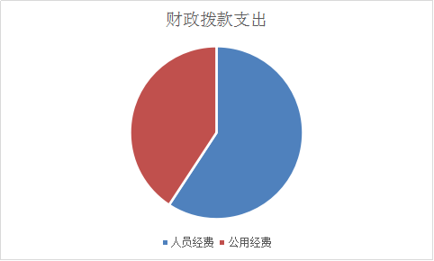
四、财政拨款收入支出决算总体情况说明
2020年度财政拨款收、支总计各435.39、435.39 万元，与2019年相比，财政拨款收、支总计各增加110.63、110.63 万元，增长 34.07%。主要原因:人员经费正常增长，当年新增房屋投入使用。
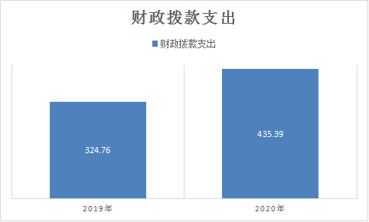
五、一般公共预算财政拨款支出决算情况说明
（一）财政拨款支出决算总体情况
2020年度财政拨款支出435.39万元，占本年支出合计100%。与2019年相比，财政拨款支出增加110.63 万元，增长34.07 %。主要原因：人员经费正常增长，当年新增房屋投入使用。
（二）财政拨款支出决算结构情况
2020年度财政拨款支出 435.39 万元，主要用于以下方面：社会保障和就业支出 22.52 万元，占5.17%；卫生健康支出384.98万元，占88.42 %；住房保障支出27.90 万元，6.41 %。
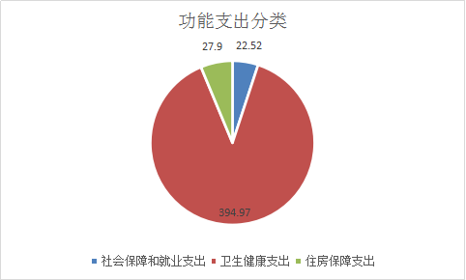
（三）财政拨款支出决算具体情况
2020年度财政拨款支出年初预算为 226.60 万元，支出决算为 435.39 万元，完成年初预算的 192.14 %。其中：
1.社会保障和就业支出（类）养老保险（款）退休费（项）年初预算为22.71 万元，支出决算为 22.52 万元，完成年初预算的99.16 %。决算数小于预算数的主要原因是退休人员费用由部分在卫生健康支出中支出了。
2. 卫生健康支出（类)基层医疗卫生机构（款）城市社区卫生支出（项）年初预算为 175.99 万元，支出决算为 384.97 万元，完成年初预算的 218.75 %。决算数大于预算数的主要原因是年初未申请财政拨款预算，当年新更换办公场所，新发生装修维护费。
3.住房保障支出（类）住房改革支出(款)住房公积金（项）年初财政拨款预算27.90，支出决算为 27.90万元，决算数等于预算数。
六、一般公共预算财政拨款基本支出决算情况说明
2020年度财政拨款基本支出435.39 万元，其中：
人员经费259.04万元，主要包括：基本工资74.69万元、津贴补贴45.42万元、伙食补助费1.61万元、绩效工资67.49万元、机关事业单位基本养老保险缴费6.99万元、职工基本医疗保险缴费11.24万元、其他社会保障缴费1.17万元、住房公积金27.90万元、退休费22.52万元。
公用经费 176.35 万元，主要包括：办公费10.08万元、印刷费3.74万元、手续费0.14万元、水费0.31万元、电费0.89万元、邮电费0.25万元、取暖费5.15万元、差旅费0.04万元、维修（护）费62.08万元、培训费0.02万元、专用材料费17.57万元、劳务费75.72万元、其他交通费用0.38万元。
七、一般公共预算财政拨款“三公”经费支出决算情况说明
（一）“三公”经费财政拨款支出决算总体情况说明
2020年度“三公”经费财政拨款支出预算为 0 万元，支出决算为 0 万元，完成预算的 0 %。决算数大（小）于预算数的主要原因。
（二）“三公”经费财政拨款支出决算具体情况说明
2020年度“三公”经费财政拨款支出决算中，因公出国（境）费支出决算为 0万元，占 0 %；公务用车购置及运行费支出决算为 0万元，占 0 %；公务接待费支出决算为 0万元，占0 %。具体情况如下：
1.因公出国（境）费预算为 0 万元,支出决算为 0 万元，完成预算的 0 %。主要原因：。全年安排因公出国（境）团组 0 个，累计 0人次。开支内容包括。
2.公务用车购置及运行费预算 0 万元，支出决算为 0万元，完成预算的 0 %，主要原因是。其中：
公务用车购置支出 0 万元。主要是；
公务用车运行支出 0 万元，主要是。截至2020年12月31日，开支财政拨款的公务用车保有量为 0 辆,公务用车购置数为 0 辆。
- 公务接待费预算为 0 万元，支出决算为 0 万元，完成预算的 0 %，主要是。其中：
外宾接待支出 0 万元。主要用于。全年共接待国（境）外来访团组数 0 个、来访外宾 0人次。来访外宾主要包括。
其他国内公务接待支出 0 万元。主要用于……。全年共接待国内来访团组 0 个、来宾 0 人次 。
本单位不涉及此项支出
八、政府性基金预算财政拨款收入支出决算情况说明
2020年度政府性基金预算财政拨款年初结转和结余 0万元；本年收入 0万元；本年支出 0万元，年末结转和结余0 万元。支出具体情况如下：
1.政府性基金财政拨款支出为 0 万元，主要用于。完成年初预算的 0 %。
2.政府性基金财政拨款支出为 0万元，主要用于。完成年初预算的 0 %。
3.政府性基金财政拨款支出为 0 万元，主要用于。完成年初预算的 0 %。
本单位不涉及此项支出
九、国有资本经营预算财政拨款支出决算情况说明
本单位不涉及此项支出
十、关于2020年度预算绩效管理情况的说明
（一）预算绩效管理工作开展情况
根据预算绩效管理工作要求，2020年度我部门（单位）组织对0项目、0项目等0个项目进行了绩效自评，共涉及资金0万元，占部门预算财政拨款项目总额的0%。
本单位不涉及此项支出
（二）绩效评价结果
1.我部门（单位）绩效自评结果如下：
（1）0项目绩效自评综述。根据年初设定的绩效目标，该项目自评得分0分。项目全年预算数0万元，执行数0万元，执行率为0%。该项目绩效目标完成情况如下：此处填写《项目支出绩效自评表》中“实际完成情况”。
本单位不涉及此项支出
（2）项目绩效自评综述。
本单位不涉及此项支出
十一、其他重要事项的情况说明
（一）机关运行经费支出情况
2020年度，机关运行经费支出 0 万元，比年初预算数 万元，主要是。
本单位不涉及此项支出
（二）政府采购支出情况
2020年度，政府采购支出总额 0万元，其中：政府采购货物支出 0 万元、政府采购工程支出 0 万元、政府采购服务支出 0 万元。授予中小企业合同金额 0 万元，占政府采购支出总额的0 %，其中：授予小微企业合同金额 0 万元，占政府采购支出总额的 0%。
本单位不涉及此项支出
（三）国有资产占用情况
截至2020年12月31日，四平铁东区北门街道社区卫生服务中心共有0辆，其中，副部（省）级及以上领导用车0辆、主要领导干部用车0辆、机要通信用车0辆、应急保障用车0辆、执法执勤用车0辆、特种专业技术用车0辆、离退休干部用车0辆、其他用车0辆，其他用车主要是……；单位价值50万元以上通用设备0台（套）；单位价值100万元以上专用设备0台（套）。

第四部分 名词解释
一、财政拨款收入：指单位从同级财政部门取得的财政预算资金。
二、事业收入：指事业单位开展专业业务活动及辅助活动取得的收入。如四平市铁东区北门街道社区卫生服务中心预防接种服务费收入和药品疫苗收入等。
三、其他收入：银行存款利息收入。
四、基本支出：指单位为保障其机构正常运转、完成日常工作任务而发生的人员支出和公用支出。
工资福利支出、对个人和家庭补助支出、一般设备购置费、办公用房水电费、办公用房取暖费、以及其他费用。
五、按支出功能分类科目：
社会保障和就业支出：反应政府在社会保障与就业方面的支出
卫生健康支出：反应政府卫生健康方面的支出
住房保障支出：集中反映政府用于住房方面的支出
十九、按支出经济分类科目：
工资福利支出：反映单位开支的在职职工和编制外，长期聘用人员的各类劳动报酬，以及为上述人员缴纳的各项社会保险费等。
商品和服务支出：反映单位购买商品和服务的支出，不包括用于购置固定资产、战略性和应急性物资储备等资本性支出。
对个人和家庭补助支出：反映政府用于对个人和家庭的补助支出。

